**PROTOTIPO DE COMUNICACIÓN AUDIBLE A TRAVÉS DEL MOVIMIENTO OCULAR CON PROCESAMIENTO DIGITAL DE IMÁGENES.**

<https://hemeroteca.unad.edu.co/index.php/memorias/article/view/4169/4153>

Este trabajó desarrolló un prototipo de comunicación audible basado en el procesamiento digital de imágenes, para las personas con limitaciones de comunicación, causadas por la esclerosis lateral amiotrófica. El prototipo se desarrolló con una cámara de 640x480 píxeles de resolución, fundamentado en el rastreo ocular del ojo derecho; clasificando el movimiento a partir de la segmentación del iris y nueve patrones de movimiento preestablecidos. El procesamiento inició con la identificación de parámetros anatómicos del ojo y continuó con métodos de segmentación donde se incluye: el recorte de la imagen, eliminación de componentes como pestañas y brillos especulares, corrección del brillo, transformación al modelo de color HSV, Identificando estructuras circulares y asignación de etiquetas. Para la experimentación se tuvo en cuenta 12 voluntarios en tres condiciones de luz: homogénea alta, homogénea baja y no homogénea, lo cual demostró una sensibilidad mayor al 94% en la clasificación de los nueve patrones en condiciones de luz homogénea alta, es decir, sin sombras y con alto contraste de estructuras en la imagen.

En la actualidad existen dispositivos de rastreo ocular como: el iRiter, que funciona a partir de una pantalla con interfaz gráfica y permite escribir o dibujar; y el Tobii C15, que permite controlar un ordenador a través de la reconstrucción 2D del ojo. Este prototipo basa su funcionamiento en la clasificación de patrones y generación de palabras.

*“La estructura metodológica del proyecto se basa en cinco etapas: la primera consiste en identificar los parámetros del diseño incorporando ergonomía y funcionalidad en el rastreo ocular; la segunda etapa abarca los métodos de rastreo ocular para la segmentación del iris en tiempo real; la tercera etapa corresponde a la clasificación de palabras a partir de patrones simples y compuestos; la cuarta etapa corresponde a la reproducción de palabras y detección del parpadeo y por último la quinta etapa valida el funcionamiento del clasificador en diferentes condiciones ambientales. Finalmente, el dispositivo requiere de un hardware compuesto por una cámara y un procesador, como lo es un ordenador; y un software que permita la ejecución de algoritmos en tiempos cortos”*

*“evidenciando que las capturas en buenas condiciones de luz tienen un mejor resultado que con bajas condiciones de luz. A partir de esta premisa se identificó que en las imágenes con poca luz se detecta el 80% de los movimientos debido a que la escasez de luz genera sectores más oscuros en los costados laterales del ojo, por esta razón en algunas ocasiones la detección en estas direcciones varía hacia el costado contrario.”*

**DISEÑO E IMPLEMENTACIÓN DE UN SISTEMA DE POSICIONAMIENTO**

**AUTOMÁTICO DE UNA CÁMARA DE VIDEO PARA PACIENTES CON**

**ESCLEROSIS LATERAL AMIOTRÓFICA USANDO TÉCNICAS DE VISIÓN POR**

**COMPUTADOR**

[**https://www.researchgate.net/profile/Franklin-Enrique-Armenta/publication/341525755_DISENO_E_IMPLEMENTACION_DE_UN_SISTEMA_DE_POSICIONAMIENTO_AUTOMATICO_DE_UNA_CAMARA_DE_VIDEO_PARA_PACIENTES_CON_ESCLEROSIS_LATERAL_AMIOTROFICA_USANDO_TECNICAS_DE_VISION_POR_COMPUTADOR/links/5ec58c0092851c11a87adc59/DISENO-E-IMPLEMENTACION-DE-UN-SISTEMA-DE-POSICIONAMIENTO-AUTOMATICO-DE-UNA-CAMARA-DE-VIDEO-PARA-PACIENTES-CON-ESCLEROSIS-LATERAL-AMIOTROFICA-USANDO-TECNICAS-DE-VISION-POR-COMPUTADOR.pdf**](https://www.researchgate.net/profile/Franklin-Enrique-Armenta/publication/341525755_DISENO_E_IMPLEMENTACION_DE_UN_SISTEMA_DE_POSICIONAMIENTO_AUTOMATICO_DE_UNA_CAMARA_DE_VIDEO_PARA_PACIENTES_CON_ESCLEROSIS_LATERAL_AMIOTROFICA_USANDO_TECNICAS_DE_VISION_POR_COMPUTADOR/links/5ec58c0092851c11a87adc59/DISENO-E-IMPLEMENTACION-DE-UN-SISTEMA-DE-POSICIONAMIENTO-AUTOMATICO-DE-UNA-CAMARA-DE-VIDEO-PARA-PACIENTES-CON-ESCLEROSIS-LATERAL-AMIOTROFICA-USANDO-TECNICAS-DE-VISION-POR-COMPUTADOR.pdf)

Este proyecto describe lo siguiente “ El sistema automático de posicionamiento, es un manipulador robótico de cinco grados de libertad que se asiste de las técnicas de visión computarizada para hacer el reconocimiento del rostro y la ubicación de los ojos del usuario a fin de poder establecer comunicación con el software CODEBLINK, el cual por medio de la decodificación de parpadeos codificados en morse facilita la construcción de palabras y frases que facilitan la comunicación entre el paciente (o usuario) con su entorno médico o familiar. Esta herramienta está dirigida a pacientes con Esclerosis Amiotrófica Lateral ELA u otras afecciones de índole neurológica que afectan la movilidad del aparato fonador.”

“Pues las cámaras de video se encuentran incorporadas en los computadores portátiles dificultando la ubicación el ángulo ideal para la detección del rostro y los ojos del paciente de dicha unidad. Lo cual dio origen a la idea de un sistema de posicionamiento automático para una cámara de video que se adaptara a las condiciones de inmovilidad de los pacientes con esclerosis lateral amiotrófica que usara técnicas de visión por computado.”

“Este brazo robótico de cuatro grados de libertad se vale de las técnicas de visión por computador para el posicionamiento automático de una cámara de video, de esta manera, mediante el reconocimiento del rostro y el parpadeo del ojo del paciente y su integración con la aplicación CODEBLINK se obtiene un sistema automático que no requiere de asistencia para su utilización.”

“Así como también el desarrollo del algoritmo para la identificación del rostro humano y ubicación de los ojos usando técnicas de visión por computadora.”

“se destaca el uso de las estrategias de visión computarizada para el reconocimiento de rostro (FR del inglés face recongnition) basada en tres pasos: el pre procesamiento, extracción de características y selección de características. Los sistemas de reconocimiento facial eficientes se basan en buena extracción de características y técnicas de selección.”

“3.2 INTERCONEXIÓN DEL ROBOT ELA CON EL SOFTWARE CODEBLINK El software Codeblink es un sistema de comunicación orientado a pacientes con esclerosis lateral amiotrófica bajo código morse, cuya finalidad es mejorar la calidad de vida en pacientes afectados por esta enfermedad. La aplicación está basada en métodos de detección de rostros y características faciales para la extracción de regiones de interés (ROI) aplicando filtros en base Haar y clasificadores en cascada usando OpenCV implementado en Visual Studio C#. Esta consiste en un algoritmo que permite convertir los parpadeos detectados en palabras y una interfaz gráfica (figura 21), en la cual se observan las letras del alfabeto y frases predeterminadas con las que el paciente tiene la posibilidad de escribir oraciones, facilitando la comunicación entre él y sus familiares o médico

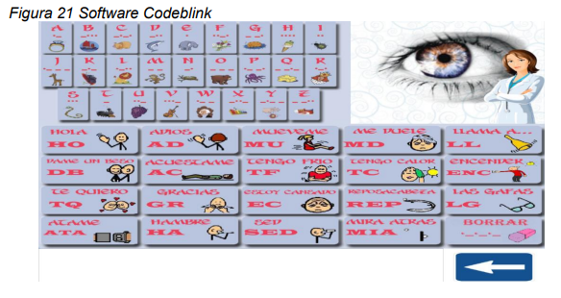

Para obtener los datos de seguimiento de los ojos se diseñó una interfaz, la cual permite el enlace entre visual C# y Matlab, esto debido a que se necesitan los datos de la detección del rostro generados en el software CodeBlink, los cuales se generan en un vector que contiene cuatro valores (archivo.csv), estos son: una variable donde se almacena una bandera que indica si el rostro es detectando, dos variables en la que se guardan las posiciones de 𝑥, 𝑦, y otra variable donde se almacena el valor de la diagonal de la detección de los ojos en el software CodeBlink. En la figura 22 se ilustra el proceso de obtención de los datos entregados por software con el fin de centrar el rostro. Para ello, es necesario obtener los datos generados en visual C# y almacenarlos en un archivo.csv, para ser llamado desde Matlab por el algoritmo que genera las trayectorias de seguimiento del robot ELA.” 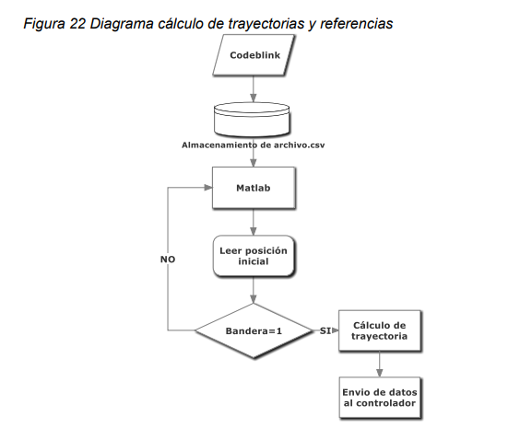

**DESARROLLO DE UN PROTOTIPO PARA LA COMUNICACIÓN DE PACIENTES CON ESCLEROSIS LATERAL AMIOTRÓFICA (ELA)**

[**https://dspace.ups.edu.ec/bitstream/123456789/16557/1/UPS-ST003860.pdf**](https://dspace.ups.edu.ec/bitstream/123456789/16557/1/UPS-ST003860.pdf)

“El prototipo tiene una interfaz gráfica que consta de cuatro botones, los cuales permiten acceder a la simulación del teclado virtual, envío de notificaciones, frases predefinidas y reproductor multimedia, respectivamente. A través del teclado virtual el paciente puede escribir el mensaje mediante el movimiento de la cabeza, este mensaje es convertido en voz mediante la tecnología TTS, para mayor rapidez en la escritura se tiene un diccionario con las palabras más empleadas en el lenguaje español. Además, con el botón: envío de notificaciones se puede enviar un mensaje de emergencia hacia un dispositivo Android.

El dispositivo consta de un módulo de la cámara conectado al puerto CSI de la tarjeta Raspberry Pi 3 y utilizando la aplicación de eViacam se controla el cursor del mouse a través del movimiento de la cabeza. La interfaz gráfica se desarrolló utilizando el lenguaje de programación Python y la librería Tkinter.”

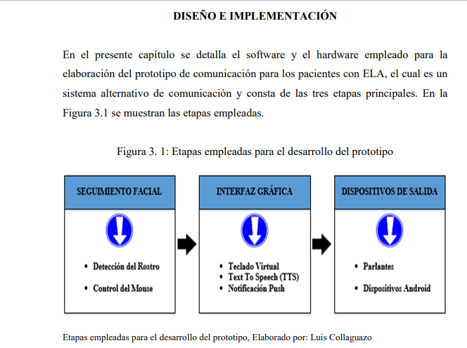

” En lugares donde hay mucho reflejo de luz sobre la cámara el reconocimiento disminuye a 27 fps, lo cual afecta de forma mínima el seguimiento facial para el control del puntero del mouse. El nivel de iluminación óptimo para el uso del prototipo es en un rango de 200 a 360 luxes, de acuerdo a los valores obtenidos con el medidor luxómetro”